**Projeto Integrador 1° Semestre – DSM**

**Documentação do software - Genializa**

**Disciplinas:**

Design Digital Desenvolvimento Web I Engenharia de Software I

**Professores:** Bruno Leonardo Orlando

**Equipe:**

Adinam Conte Cardozo

Davi Bonelli Rodrigues

Gustavo Francisco Habermann

João Pedro Pereira

Kauã França Tangerina

Vitor Eduardo

Sumário

[1. Cronograma 3](#_Toc169293569)

[2. Glossário 3](#_Toc169293570)

[3. Introdução 4](#_Toc169293571)

[3.1. Objetivo 4](#_Toc169293572)

[3.2. Visão Geral do Software 4](#_Toc169293573)

[4. Dores e desafios que enfrentamos atualmente 5](#_Toc169293574)

[4.1. Problemas culturais 5](#_Toc169293575)

[4.2. Plataformas semelhantes 5](#_Toc169293576)

[4.3. Solução 5](#_Toc169293577)

[5. Público-Alvo 5](#_Toc169293578)

[6. Especificação de requisitos 6](#_Toc169293579)

[6.1. Requisitos funcionais 6](#_Toc169293580)

[6.2. Requisitos não funcionais 7](#_Toc169293581)

[7. Paleta de cores 8](#_Toc169293582)

[8. Funcionalidades 8](#_Toc169293583)

[9. Diagramas 9](#_Toc169293584)

[9.1. Diagramas de caso de uso 9](#_Toc169293585)

[9.2. Diagrama de atividade 11](#_Toc169293586)

[9.3. Diagrama de contexto 12](#_Toc169293587)

[9.4. Diagrama de sequência 13](#_Toc169293588)

[10. Considerações finais 13](#_Toc169293589)

[10.1. Conclusão 13](#_Toc169293590)

[10.2. Contribuições individuáis 14](#_Toc169293591)

[10.3. Referências 14](#_Toc169293592)

# Cronograma

|  |  |  |  |  |  |  |  |
| --- | --- | --- | --- | --- | --- | --- | --- |
| **Tarefas** | **05/03** | **12/03 a**  **19/03** | **22/03 a**  **29/03** | **03/04 a 10/04** | **13/04 a 20/04** | **17/04 a 14/06** | **19/06** |
| Definição Grupos | X |  |  |  |  |  |  |
| Inicio das Ideias |  | X |  |  |  |  |  |
| Escopo Sistema |  |  | X |  |  |  |  |
| Requisitos |  |  | X | X | X |  |  |
| Diagramas |  |  | X | X | X |  |  |
| Protótipo |  |  |  |  | X |  |  |
| Documentação |  | X | X | X | X |  |  |
| Entrega |  |  |  |  |  | X |  |
| Correções Gerais |  |  |  |  |  | X |  |
| Apresentação |  |  |  |  |  |  | X |

# Glossário

**DSM:** Desenvolvimento de Software Multiplataforma.

**Genializa:** Nome do software/site que desenvolvemos.

**Software:** São programas criados para dar funcionalidade para algo, como por exemplo sites, aplicativos, entre outras plataformas.

**Web:** Palavra traduzida do inglês (tela), que basicamente usamos para se referir a qualquer coisa que internet, um site, por exemplo, é uma criação Web.

**Design:** Um processo para solucionar um problema, na prática é o procedimento em que pensamos em como serão os elementos visuais do site como cores, posição dos elementos, entre outros.

**Requisitos funcionais:** Requisitos escolhidos pelo cliente (nesse caso a nossa equipe) que o software tem que atender.

**Requisitos não funcionais:** Requisito geralmente escolhido pela equipe de desenvolvimento (nesse caso também somos nós) que definem quais as funcionalidades técnicas do software, como por exemplo o tempo de resposta do site, se precisa ou não de internet, etc.

**Diagrama de caso de uso:** É uma representação gráfica das diferentes formas de usar o sistema. Ele ilustra como o usuário realizará as ações ou como irá interagir com uma parte especifica do sistema.

**Diagrama de contexto:** É a representação mais detalhada de uma parte especifica de um processo (que geralmente precisam de uma explicação mais elaborada para ter o melhor entendimento), como por exemplo um processo que o usuário não vê.

**Diagrama de atividade:** Um diagrama de atividade é essencialmente um gráfico de fluxo, mostrando o fluxo de controle de uma atividade para outra e serão empregados para fazer a modelagem de aspectos dinâmicos do sistema.

**Diagrama de sequência:** É uma espécie de diagrama de interação, pois descreve como, e em qual ordem, um grupo de objetos trabalha em conjunto.

# Introdução

Os professores das matérias de Engenharia, Design e Desenvolvimento Web da faculdade FATEC ARARAS, se reúnem todo semestre para organizar um projeto integrador com os alunos com o objetivo de concretizar os seus conhecimentos. Os alunos são separados em grupos para fazer o projeto, e esse é o projeto do nosso grupo (Grupo 2 do 1° Semestre).

# Objetivo

Criar uma página web usando as linguagens de programação: HTML, CSS e JavaScript, junto com toda a documentação e utilização eficiente do design, a página não precisa ser funcional (ter botões que funcionem, etc) e nem ser hospedada, apenas ter um bom design visual e uma ideia bem elaborada. Tudo feito com base no tema “Educação de qualidade”.

# Visão Geral do Software

Com base no tema, design escolhido e ideia do site, nomeamos o software de “Genializa”. A ideia é criar uma um site inspirado em uma mistura do Duolingo com Flashcards onde o usuário pode realizar um teste de conhecimento em uma matéria de sua escolha e dependendo da sua resposta, ele recebera um material de para estudar junto com recomendações de vídeos e dicas. De forma geral é para ser um site de apoio onde o usuário pode estudar de forma gratuita, rápida e eficiente no dia a dia, levando em consideração os tempos atuais onde às pessoas não tem muito tempo para estudar ou não sabem por onde começar.

# Dores e desafios que enfrentamos atualmente

# Problemas culturais

Atualmente, em um país onde muitas famílias incentivam os filhos a trabalhar desde cedo, onde as escolas públicas não tem uma boa qualidade de ensino e também com estados que, com o objetivo de lucrar com a implementação do Plano Nacional de Educação (PNE) em 2014, induziram as escolas a focar nas matérias de português e matemática, prejudicando o ensino geral da população em relação a outras matérias importantes, boa parte das pessoas não tem tempo e formação básica e muito menos sabem como estudar de forma eficiente ou por onde começar. Problemas estes que tentamos amenizar com a criação do nosso site.

# Plataformas semelhantes

Hoje temos boas plataformas de ensino, como o Stoodi, o famoso Brainly, o Descomplica, o Estuda.com, etc, porém, a maioria sendo paga. Algumas plataformas gratuitas como o DuoLingo, Virando Bixo, entre outras, não são focadas em passar todo tipo de matéria (de escolha do usuário) para aprender aquela que ele tem mais dificuldade de forma rápida, fácil e de qualidade.

# Solução

Com base nos problemas apresentados nos tópicos anteriores, decidimos criar um site dinâmico, rápido e intuitivo para tentar ajudar as pessoas, que não tem muito tempo e/ou tem dificuldade para aprender, há concorrer um vestibular ou ENEM.

# Público-Alvo

O site vai ser criado preferencialmente para adolescentes que estão no ensino médio ou que já tenham terminado, com pouco tempo por trabalharem desde cedo e também possuam dificuldade para estudar ou até não tenham condições de pagar por cursos preparatórios.

**Resumindo:**

* Pouco tempo
* Pouco entendimento
* Pouco dinheiro

# Especificação de requisitos

De forma geral os requisitos são os serviços ou funcionalidades que o software deve ter. Se todos os requisitos não forem cumpridos, pode se dizer que o software está errado ou incompleto.

# Requisitos funcionais

|  |  |
| --- | --- |
| **Tela** | **Requisito funcional** |
| Tela Inicial (sem login) | Página inicial com informações sobre o software (Descrição do software, Apresentação da equipe de projetos, Fotos, Botões de cadastro e login) |
| Tela Inicial (sem login) | Acesso às matérias (Botões para acessar diferentes matérias) |
| Tela Inicial (sem login) | Visualização de faculdades públicas (Lista de faculdades públicas, Links para os sites oficiais das faculdades) |
| Tela Inicial (sem login) | Rodapé com redes sociais (Links para redes sociais de todos os envolvidos no projeto) |
| Tela de Login | Autenticação do usuário (Campos para e-mail e senha, Botão para recuperação de senha, Botão para redirecionar para a tela de cadastro) |
| Tela de Cadastro | Cadastro de usuário (Campos para fornecer e-mail e definir senha, Botão para redirecionar para a tela de login) |
| Tela Inicial (Com Login) | Redirecionamento para a página inicial após login ou cadastro |
| Tela Inicial (Com Login) | Barra de navegação ao lado esquerdo com botões (Voltar à página inicial, Biblioteca de matérias, Adição de atalho para matéria favorita, Definição de tema, Acesso às configurações) |
| Tela Inicial (Com Login) | Barra de navegação sempre visível (na página inicial e biblioteca de matérias) |
| Tela Inicial (Com Login) | Funcionalidade dos botões na barra de navegação (Botão 'Casa': Retorna à página inicial do site) |
| Tela Inicial (Com Login) | Funcionalidade dos botões na barra de navegação (Botão 'Livro': Direciona à página com todas as matérias disponíveis) |
| Tela Inicial (Com Login) | Funcionalidade dos botões na barra de navegação (Botão '+': Permite definir uma matéria favorita e criar um atalho para acesso direto) |
| Tela Inicial (Com Login) | Funcionalidade dos botões na barra de navegação (Botão 'Sol': Permite escolher entre os temas claro e escuro) |
| Tela Inicial (Com Login) | Funcionalidade dos botões na barra de navegação (Botão 'Engrenagem': Direciona à página de configurações do site) |

# Requisitos não funcionais

|  |  |  |
| --- | --- | --- |
| Desempenho | Essencial | O site deve carregar rapidamente e ter tempo um tempo de resposta de no máximo 3 segundos. O sistema deve ser capaz de lidar com mais de 1000 usuários utilizando o site simultaneamente. |
| Confiabilidade | Desejável | O site deve estar disponível no mínimo 16 horas diárias, com pouca inatividade apenas em manutenções e atualizações do sistema, também deve ser capaz de lidar com falhas inesperadas, como picos  de tráfego repentinos, sem interromper o serviço. |
| Segurança | Essencial | Os dados dos usuários devem ser protegidos contra acessos não autorizados, garantindo a confidencialidade, integridade e disponibilidade das informações. |
| Usabilidade | Desejável | A interface do usuário deve ser intuitiva e fácil de usar, com navegação simples e instruções claras para os Usuários. O site deve ser responsivo, adaptando-se em diferentes dispositivos e tamanhos de tela. |
| Manutenção | Opcional | O código-fonte deve ser bem organizado e documentado para facilitar em futuras manutenções e  Atualizações. O sistema deve ser modular e extensível, permitindo a adição de novos recursos ou a correção de problemas sem impactar negativamente  outras partes do sistema. |
| Escalabilidade | Desejável | O sistema deve ser escalável, sendo capaz de lidar com um aumento significativo no número de usuários ou no volume de dados sem comprometer o desempenho.  Deve ser possível adicionar recursos adicionais, como novas matérias ou funcionalidades, conforme necessário, sem grandes alterações na arquitetura do  sistema. |
| Compatibilidade | Essencial | O site deve ser otimizado para dispositivos móveis, oferecendo uma experiência de usuário adequada em smartphones e tablets. Os recursos de aprendizado, como vídeos e exercícios, devem ser acessíveis e funcionar corretamente em dispositivos móveis e também deve ser considerada a acessibilidade, garantindo que o site seja utilizável por pessoas com deficiências visuais ou motoras. |
| Legalização | Essencial | O sistema deve estar em conformidade com as leis de proteção de dados e regulamentações relevantes.  Deve-se observar os requisitos de copyright para qualquer conteúdo educacional utilizado no site,  garantindo que os direitos autorais sejam respeitados |

# Paleta de cores

As cores utilizadas no site foram exclusivamente pensadas e organizadas para para, durante a navegação do usuário, ao mesmo tempo passar a ideia de simplicidade e facilidade, também dar uma sensação de tecnologia e inovação.

Com o objetivo de proporcionar uma interface intuitiva para o usuário tentando prender a sua atenção.

**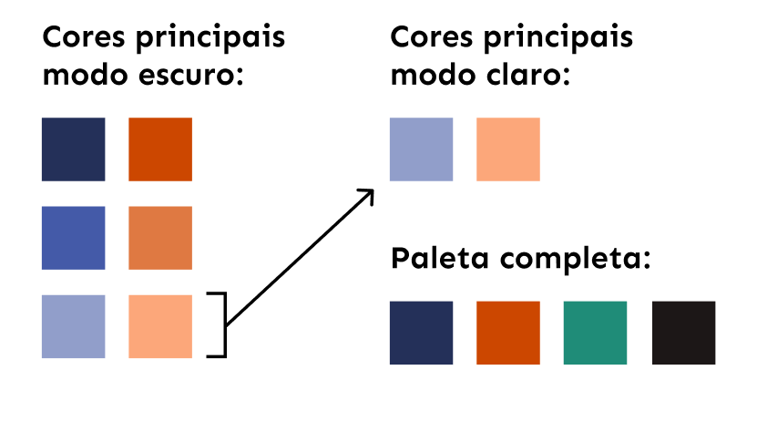**

# Funcionalidades

Definição de forma clara qual as funcionalidades do site, existe mais de um método para isso e o que escolhemos é a utilização de diagramas. A seguir os diagramas para melhorar o entendimento das funcionalidades do site.

# Diagramas

# 9.1. Diagramas de caso de uso

Diagrama de caso de uso do aluno:

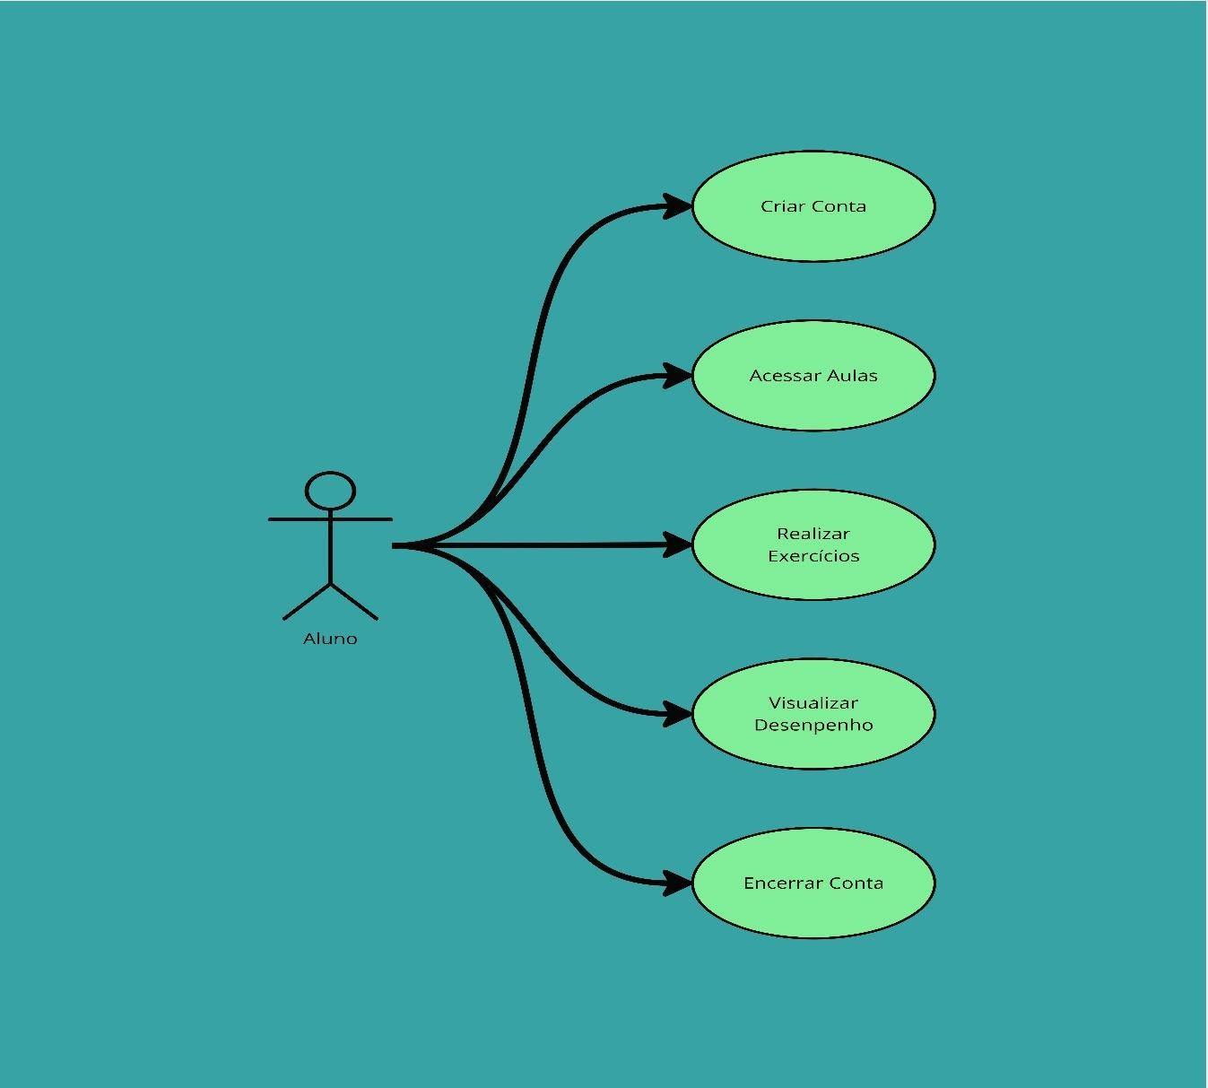

Diagrama de caso de uso do administrador:

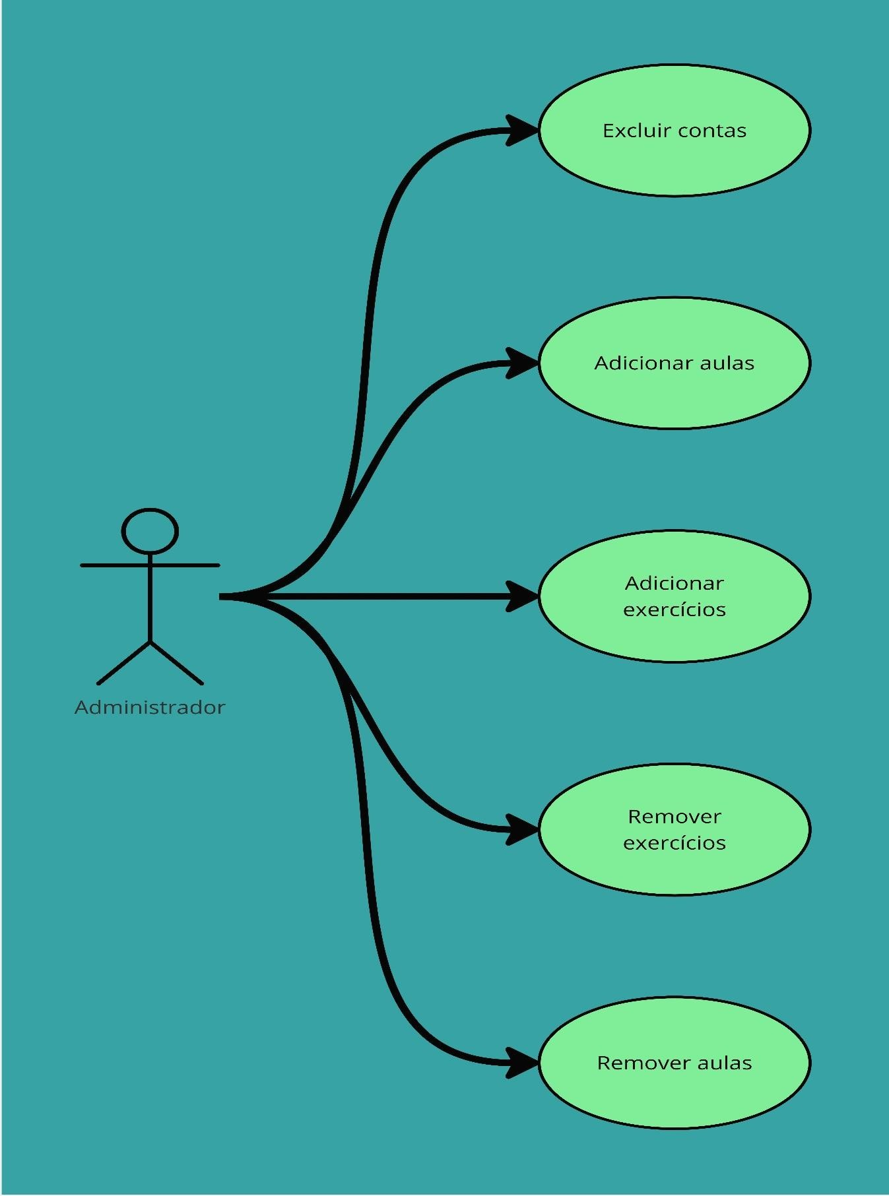

# 9.2. Diagrama de atividade

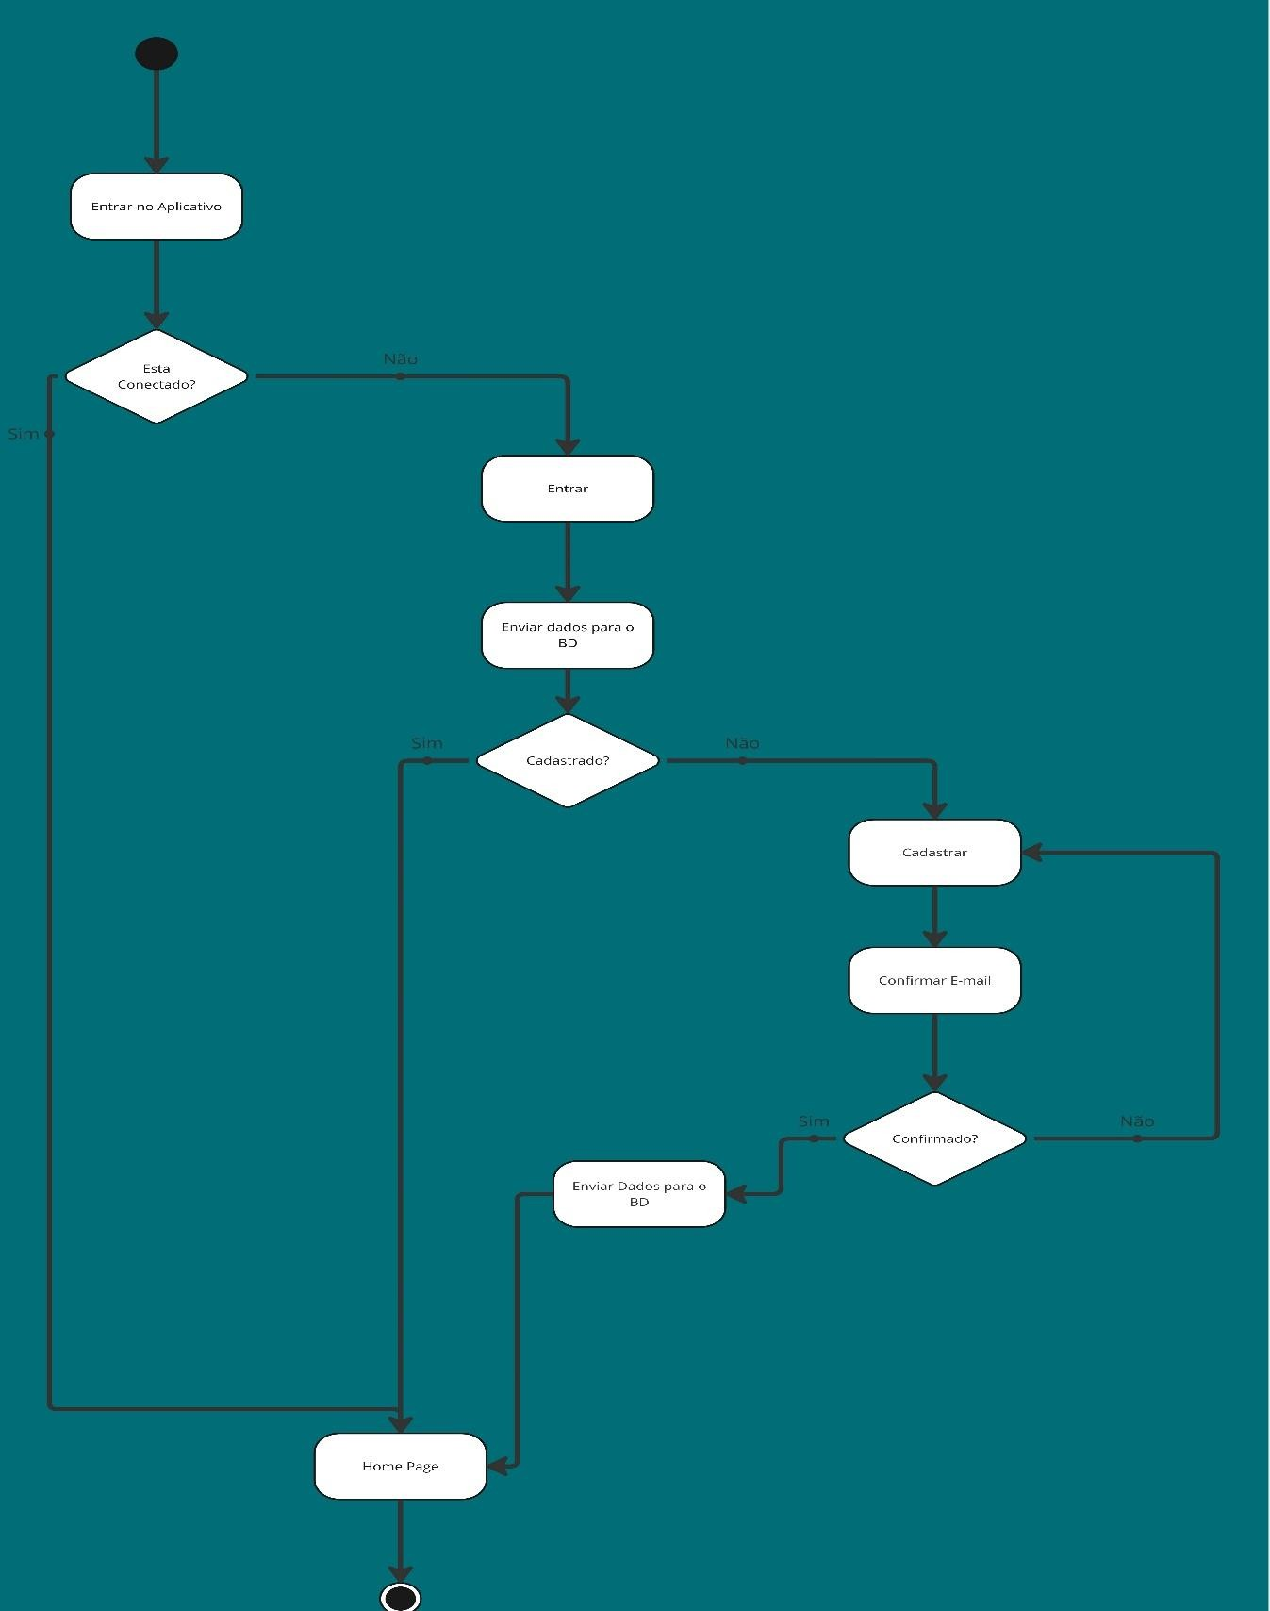

# C:\Users\f290ti\Downloads\diagrama_de_contexto.jpegDiagrama de contexto

# Diagrama de sequência

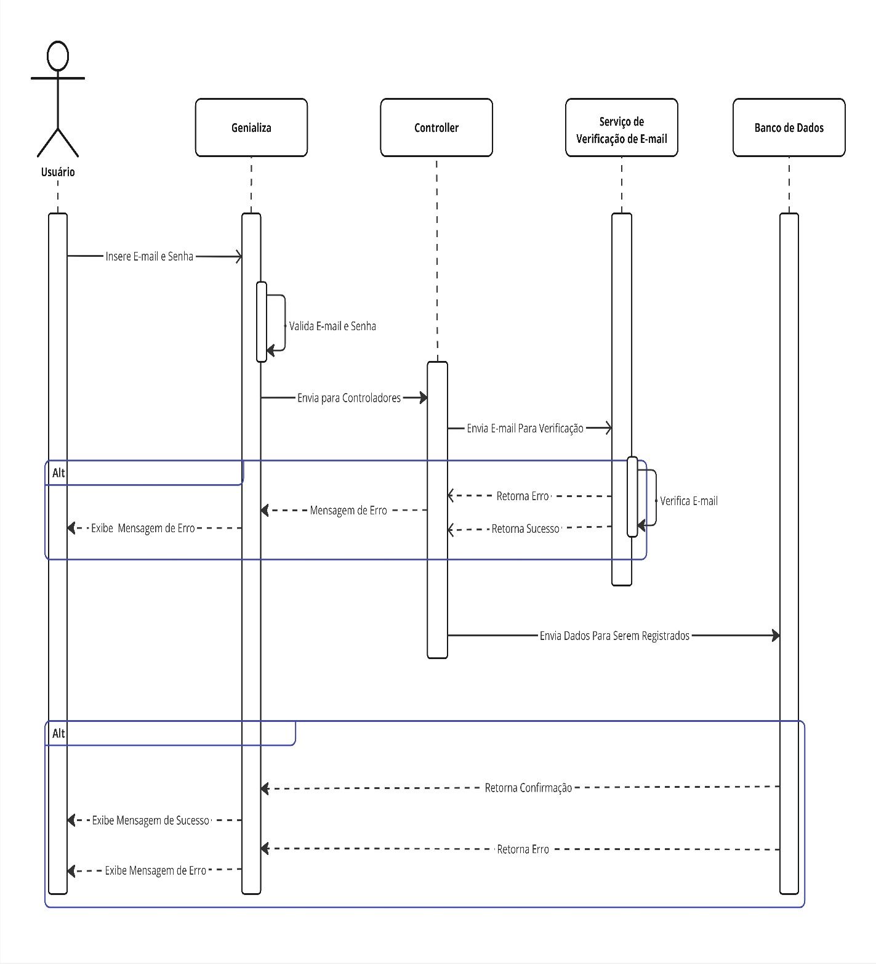

# Considerações finais

# Conclusão

De forma geral, apesar de todas as complicações, esse projeto foi muito importante para o nosso aprendizado, desde noções gerais de organização de projetos, desde concretizar nossos conhecimentos nas matérias de modelagem de banco de dados, desenvolvimento web, design, engenharia de software e por último mas não menos importante a coordenção em grupo.

# Contribuições individuáis

|  |  |
| --- | --- |
| Equipe | Contribuição |
| Adinam Conte | Definição de requisitos, ajuda no design e contribuições gerais. |
| Davi Bonelli | Designer, ajuda na definição de requisitos e contribuições gerais. |
| Gustavo Habermann | Desenvolvimento do site, ajuda no design e contribuições gerais. |
| João Pedro | Desenvolvimento do site, ajuda no design e contribuições gerais. |
| Kauã Tangerina | Product Owner, documentação e contribuições gerais. |
| Vitor Eduardo | Diagramas e contribuições gerais. |

# Referências

Fontes utilizadas que auxiliaram na criação do software:

* [Figma: a ferramenta de design de interface colaborativa e online](https://www.figma.com/pt-br/)
* [Paleta de cores, o esquema de cores para artistas | Adobe Color](https://color.adobe.com/pt/explore)
* [Font Awesome](https://fontawesome.com/)
* <https://developers.google.com/chart/interactive/docs/gallery/vegachart?hl=pt-br>
* [Introdução · Bootstrap em Português (getbootstrap.com.br)](https://getbootstrap.com.br/docs/4.1/getting-started/introduction/)